**প্রথমে সফটওয়্যারে সফলভাবে লগ ইন করতে হবেঃ-**

**সকল ফিনান্সিয়াল ইয়ার দেখার করার জন্য নিচের ধাপ গুলো অনুসরন করিঃ-**

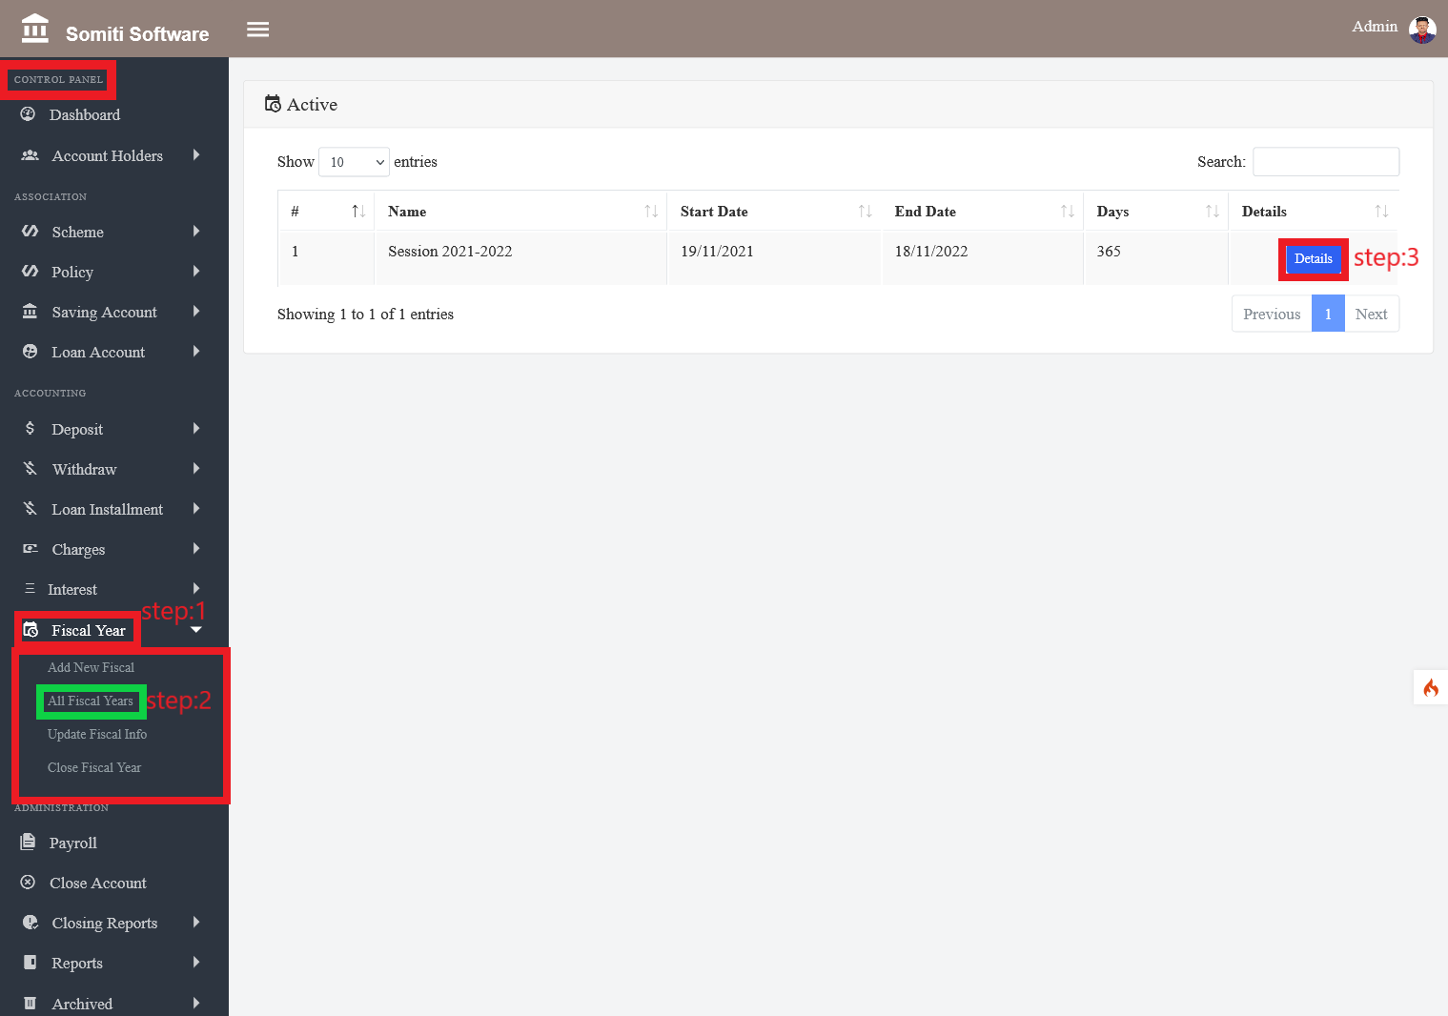

**ধাপঃ-১**

**কন্ট্রোল প্যানেল থেকে ফিনান্সিয়াল ইয়ার সেকশন এ ক্লিক করুন।**

**ধাপঃ-২**

**ফিনান্সিয়াল ইয়ার সেকশন এ ক্লিক করার পর একটি নতুন লিস্ট দেখাবে সেখান থেকে অল ফিনান্সিয়াল ইয়ার সেকশন এ ক্লিক করুন।**

**ধাপঃ৩**

**সেকশনে ক্লিক করার পর সকল ফিনান্সিয়াল ইয়ার দেখা যাবে। নির্দিষ্ট ইয়ার এর সকল তথ্য দেখার জন্য দিটেইলস বাটনে ক্লিক করুন।**